Департамент образования администрации города Липецка
Муниципальное автономное учреждение
дополнительного образования
Дом творчества «Октябрьский» города Липецка

Конспект мастер-класса
по созданию новогоднего украшения своими руками
«Эко звездочка!»

Возраст учащихся: 8-10 лет

Автор: Радионова Мария Романовна,
педагог дополнительного образования

Липецк

Актуальность темы
Актуальность темы заключается в создании эксклюзивного новогоднего украшения «Эко звездочка» своими руками.
Красивая объёмная звезда способна украсить комнату или кабинет, придать праздничность интерьеру, разнообразить новогодний декор.
Создание новогодних украшений из экологически чистых бумажных вторичных материалов обосновывает новизну методической разработки.
Конспект мастер-класса может быть использован педагогами дополнительного образования и учителями технологии, экологии и окружающего мира общеобразовательных школ, а также родителями.

Цель мастер-класса: научить создавать украшения своими руками в технике «оригами», используя экологически чистые вторично переработанные материалы.
Задачи:
Образовательные:
- учить выполнять задания в точной последовательности;
- закрепить умения работы с бумагой в технике «оригами»;
- обучить бережному потреблению материалов и вторичному их использованию.
- обучить созданию декоративных, красивых новогодних украшений.
Развивающие:
- развивать навыки и умения в последовательной работе с клеем, ножницами, бумагой;
- развить интерес к проблеме загрязнения окружающей среды;
- развить художественно-творческие способности детей.
Воспитывающие:
- воспитывать аккуратность, внимательность, любовь к труду;
- воспитывать трудолюбие, усидчивость, терпение, аккуратность;
- воспитать бережное и неравнодушное отношение к природе, рациональное использование вторичных природных материалов.
- воспитывать у учащихся эстетический вкус.
Мастер-класс рассчитан на детей младшего и среднего школьного возраста.
Участники: учащиеся ARTстудии «Рисуем и лепим», группа 1.1
педагог дополнительного образования Радионова Мария Романовна
Дата проведения: 17.12.2022 11:00
Место проведения: МАУ ДО ДТ «Октябрьский» филиал на ул. Стаханова, 39
Продолжительность: 60 минут.
Количество участников: 12 человек.
Оборудование: ножницы, клей-карандаш, крафт-бумага обёрточная, черновики, графитный карандаш, деревянные бусины, компьютер, наглядные пособия, работа для примера, выполненная педагогом.
Назначение готового изделия: подарок своими руками, новогоднее украшение для дома или кабинета, как пособие по работе с экологическим материалом.

План проведения:
I. Организационный момент:
- проверка готовности участников мастер-класса к предстоящей работе.
II. Вводный инструктаж: объявление темы, цели и задач мастер-класса.
III. Теоретическая часть:
Слово педагога:
-новогодние украшения.
- вторичная переработка материалов.
- оригами.
IV. Практическая часть:
- Подготовка к работе. Инструктаж по технике безопасности.
- Объяснение этапов создания новогоднего украшения «Эко звездочка».
-Текущий инструктаж в виде целевых обходов:
- контроль за качеством выполнения работы;
- оказание помощи участникам мастер-класса.
V. Заключение:
-Подведение общих итогов, рефлексия, выставка работ участников мастер-класса.

Ход:
Педагог: Новогодние украшения нам нужны для создания праздничного настроения. Украшая свою комнату или кабинет, мы делаем интерьер уютнее. Сегодня мы смастерим с вами, ребята, необычное новогоднее изделие своими руками –объемную звездочку в технике «оригами».
Педагог: Чем же это украшение необычно, спросите вы? Дело в том, что звездочка делается из экологически чистых материалов: крафт-бумаги, деревянных бусин и хлопковых нитей. Что значит экологический? Это значит, что эти материалы не наносят ущерб окружающей среде, не загрязняют природу. Эти материалы способны быстро разлагаться и безвредны для здоровья человека и животных. В работе мы будем использовать крафтовую бумагу от бумажных магазинных пакетов. Крафтовый пакет делается из 100% целлюлозы, а это первичное волокно. Создавая из него новогоднее украшение, мы даем вторую жизнь природному материалу.
Педагог: Эко звездочку мы будем делать в технике «оригами». Слово «оригами» происходит от двух слов: ори означает "складной", и ками означает "бумага". Это традиционное японское искусство складывания различных скульптур из бумаги. Суть работы заключается в создании поделки путем многочисленных складываний бумаги.
Прежде чем приступить к работе, давайте с вами вспомним технику безопасности работы с инструментами:
- при работе с ножницами и графитными карандашами не размахивать руками;
- передавать ножницы кольцами вперед;
- держать ножницы на столе с сомкнутыми лезвиями;
- наносить клей на специальной клеенке, не пачкая парту;
- при работе с клеем не тереть глаза и не брать пальцы в рот.
Педагог: Приступим к изготовлению украшения «Эко звездочка».
Для работы нам понадобятся:
- крафтовый пакет
-лист с напечатанным текстом (черновик, который уже не пригодится)
- клеенка
- клей-карандаш
- ножницы, простой карандаш, ластик
- деревянные бусины коричневого или бежевого цвета диаметром 7 мм
- хлопковая нить цвета слоновой кости диаметром 1мм и длинной 36 см

Зрительный ряд: образец работы педагога, примеры применения украшения интерьера на мониторе компьютера.
Выполнение практической работы.
Объяснение и демонстрация поэтапного выполнения работы.

Этапы работы:
Вырезаем заготовки для звезд из бумажных крафтовых эко пакетов и ненужного бумажного листа с напечатанным текстом.
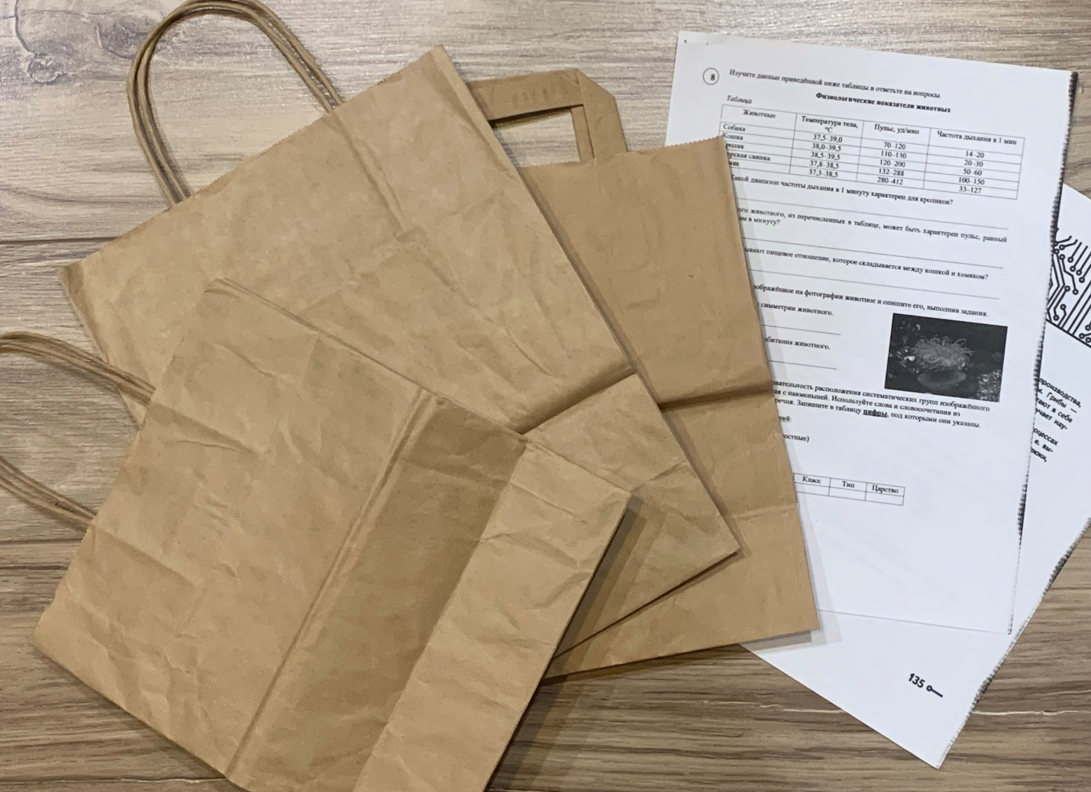
Для создания трех эко звездочек нам понадобятся два квадрата из крафтовой бумаги со стороной 10.6см, два квадрата из бумаги для черновиков 7.2 см, два квадрата из крафтовой бумаги со стороной 5см.
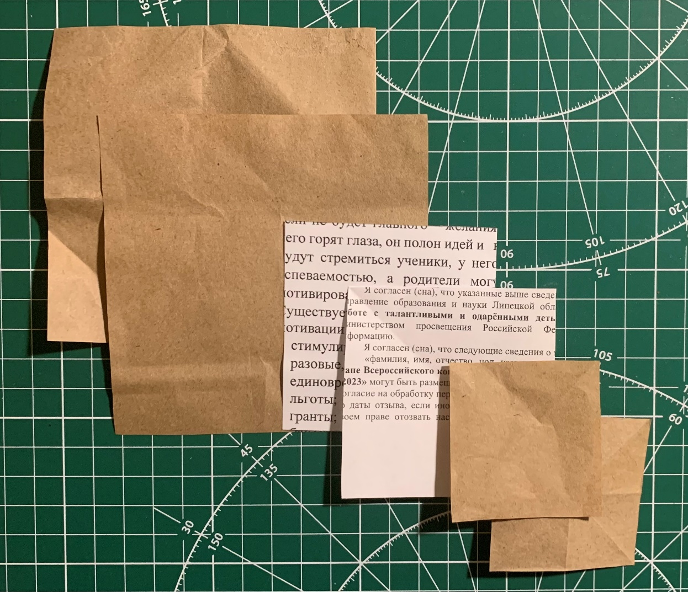
Для изготовления восьмиконечной звезды в технике «оригами» нам понадобится два квадрата из крафт-бумаги размером 10.6 х10.6см.
- Берем бумажный квадрат и складываем его по диагонали от левого верхнего угла к нижнему правому.
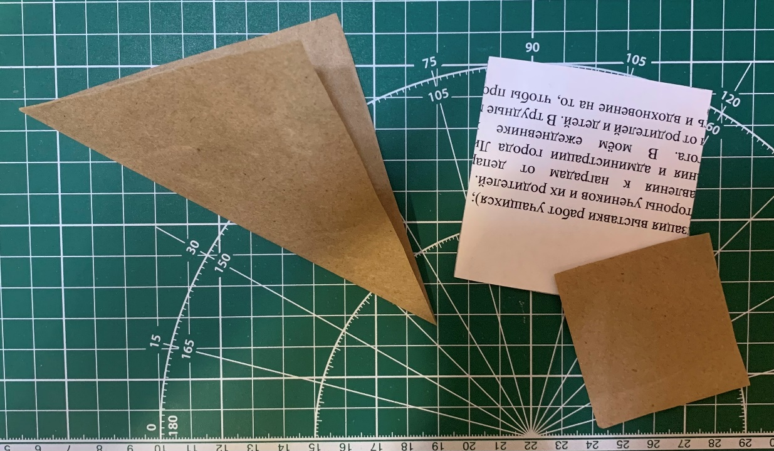

- Затем разворачиваем и складываем по диагонали от верхнего правого угла к нижнему левому. Разворачиваем и теперь складываем пополам. Поворачиваем фрагмент на 90 градусов и еще раз складываем пополам.
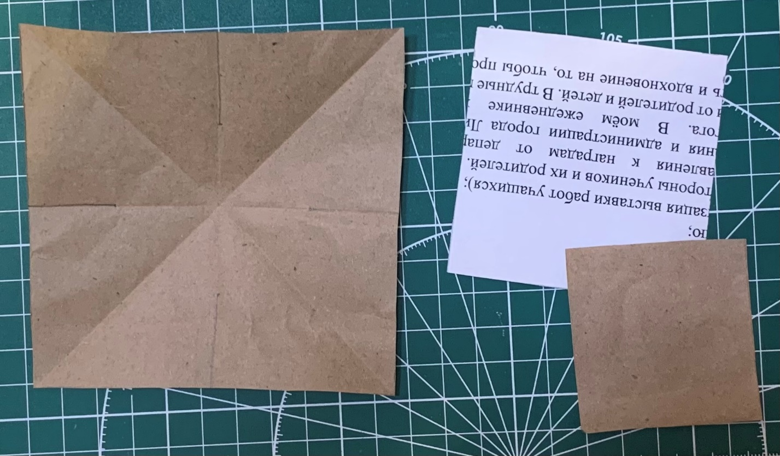
- Затем карандашом делаем пометки согласно схеме. Делаем надрезы до точек ножницами.
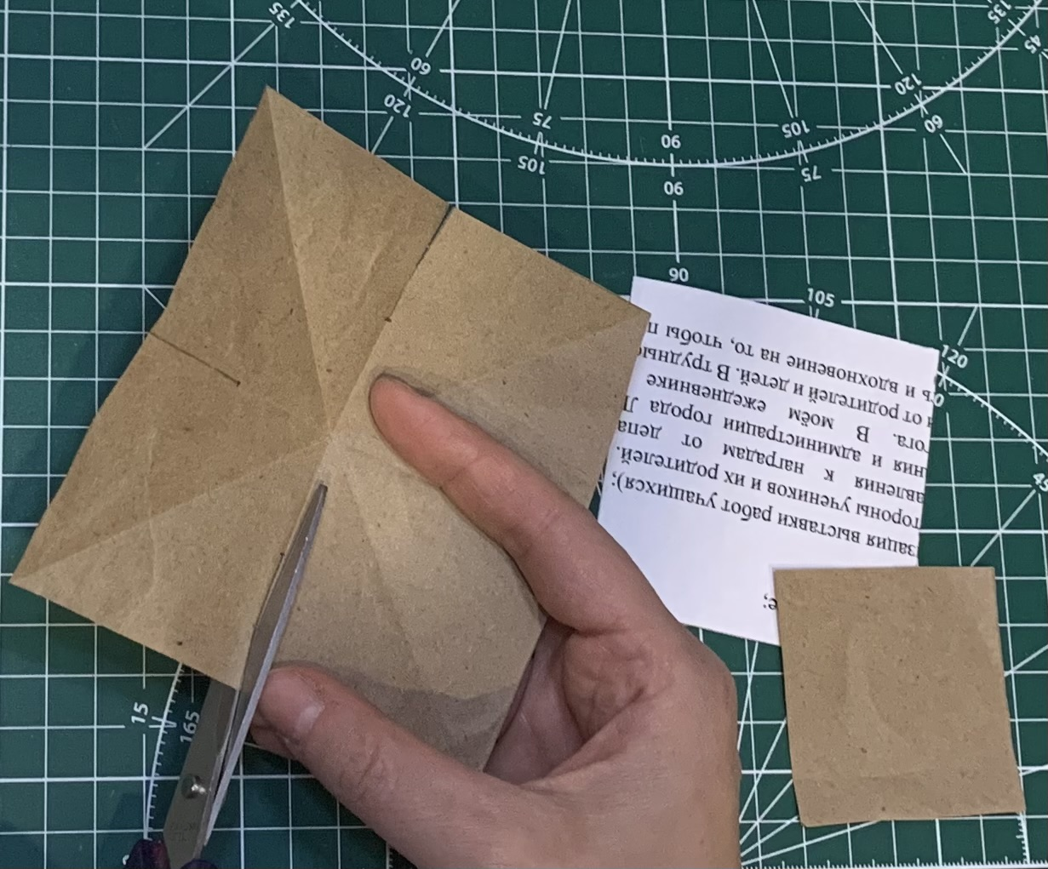
- Сгибаем боковые стороны квадрата к линии сгиба.
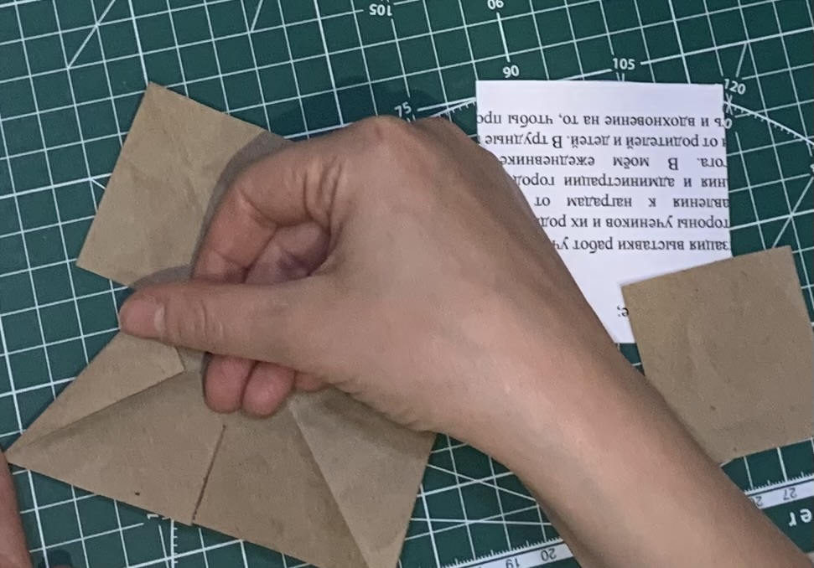

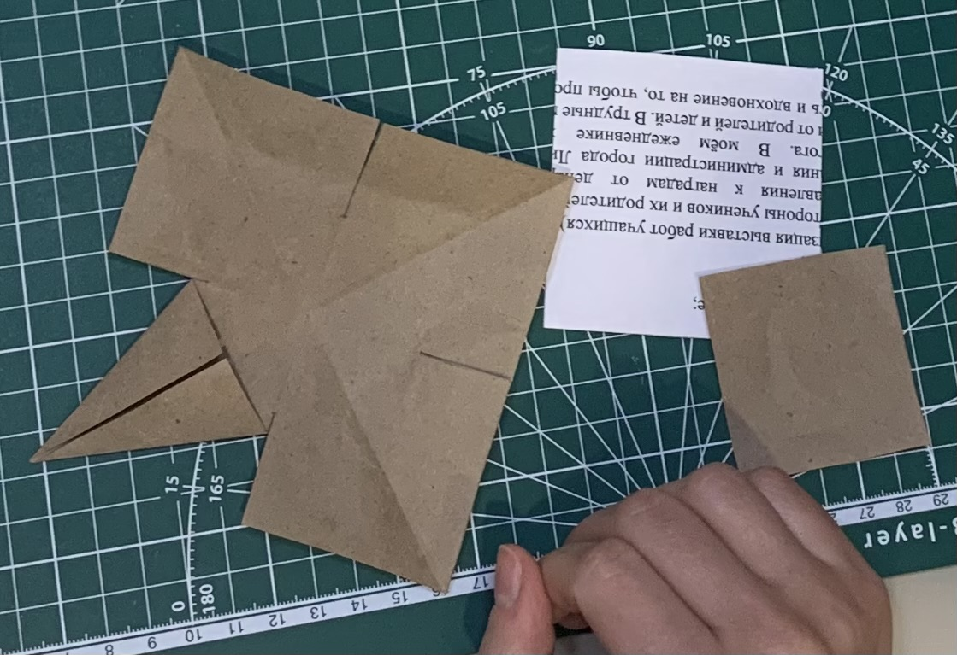

- Склеиваем внахлёст, чтобы получились объемные лучи звезды.
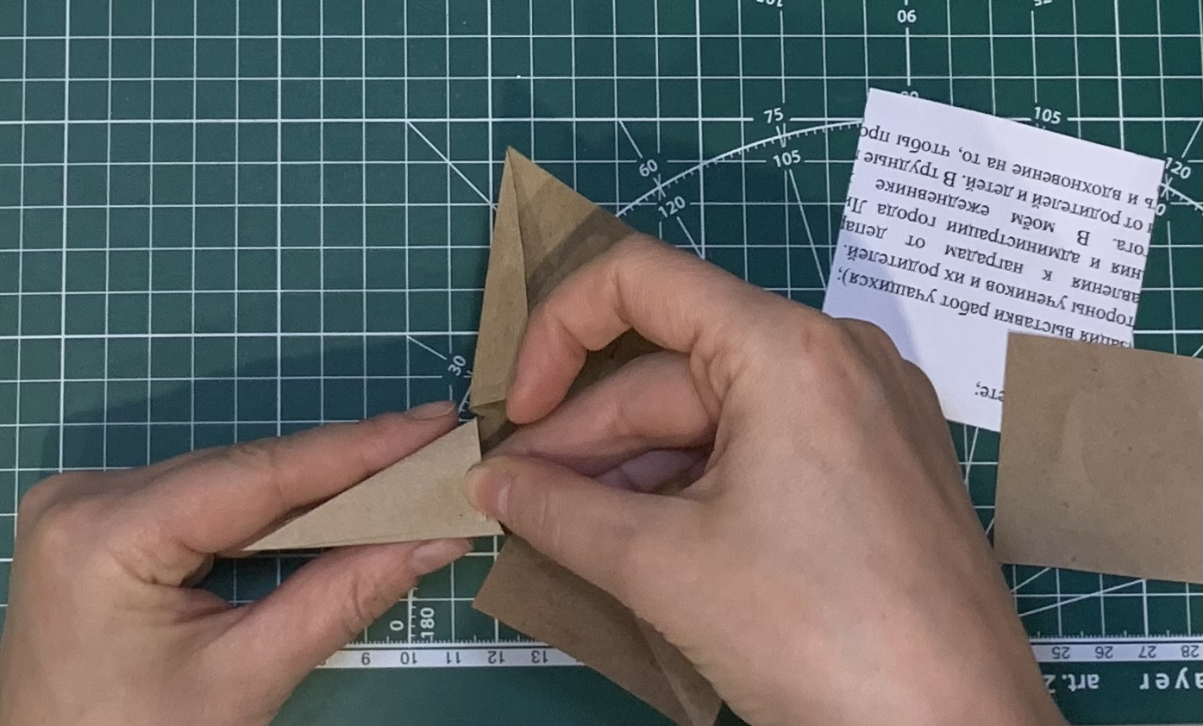
- Один модуль с четырьмя лучами готов. Второй модуль складывается и склеится аналогично.
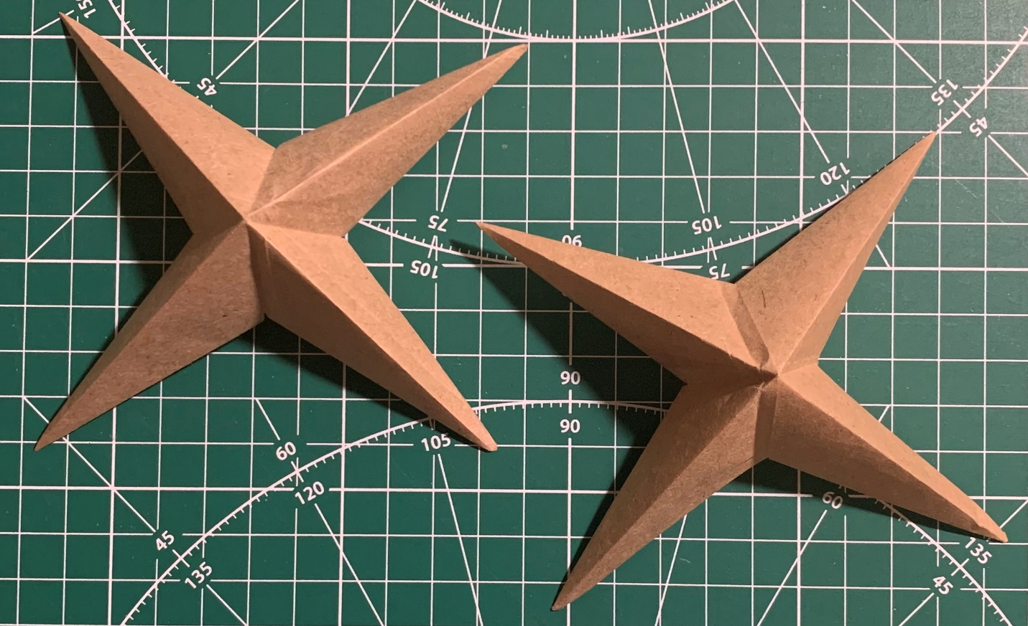

- Схема изготовления двух других звезд меньшим форматом идентична.
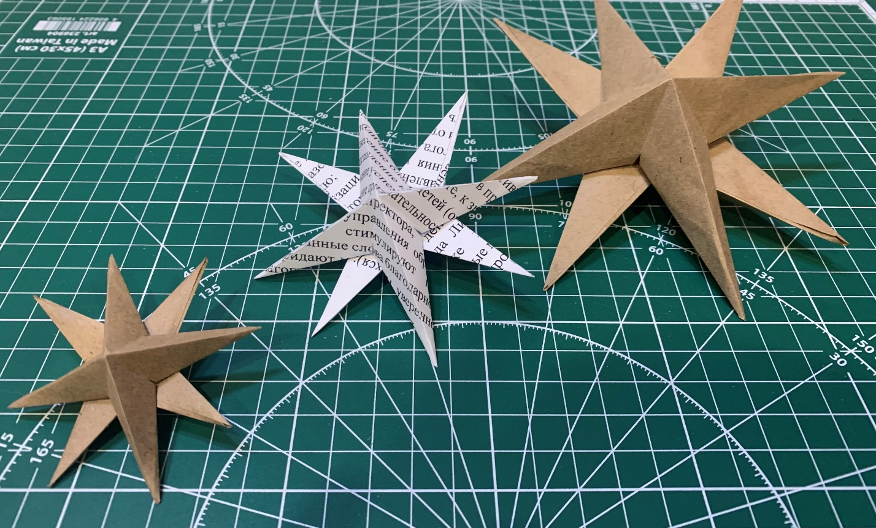
- Завершающий этап: сборка украшения. С помощью клея-карандаша приклеиваем хлопковую нить к звездам, добавляя деревянные бусины между ними. Наша эко-звездочка в технике «оригами» готова
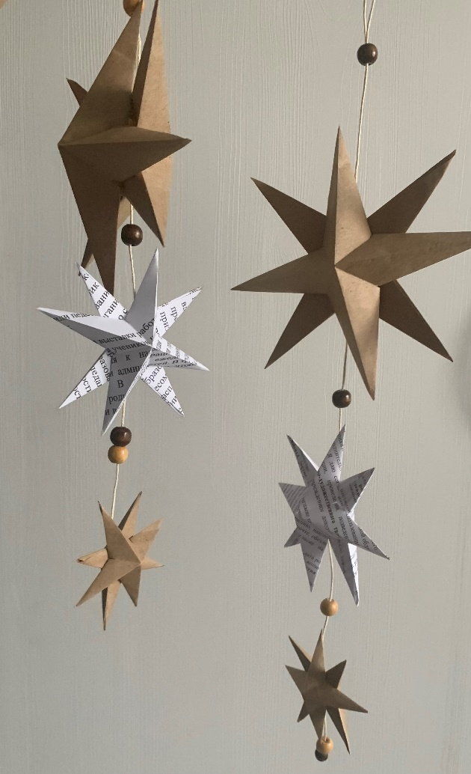
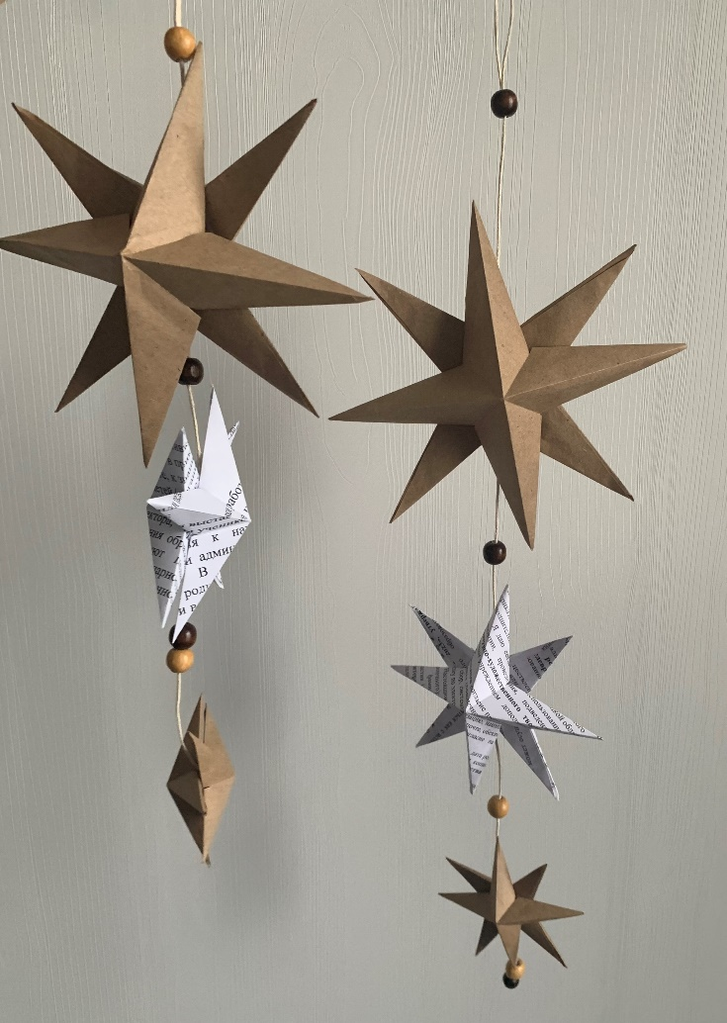

Заключение
Педагог: Подведем итоги. Посмотрите на свою работу и скажите, все ли у вас получилось? Что было сложнее всего? Давайте соберем все работы и устроим мини-выставку.
Идет коллективный анализ и оценка работ.
Педагог: Как вы оцениваете свою сегодняшнюю работу? Что нового вы узнали на мастер-классе? Что показалось вам наиболее интересным?
Ответы детей.
Педагог: Чтобы сделать мир экологичнее, важно самим вести правильный образ жизни. Это значит: отказаться от токсических материалов в пользу натуральных и вторично переработанных, бережно потреблять природные компоненты и использовать их повторно.
Пусть, то что мы сделали - капля в море, но ведь если мы хотим изменить мир к лучшему и хотим продолжать жить на Земле мы должны к ней бережно относиться. И начинать должны уже сейчас!
Педагог: Ребята, у вас получились эксклюзивные и необычные новогодние украшения! Они были сделаны вашими руками из недорогого и экологичного сырья! Звёздный декор актуален не только на Новый год и Рождество, но и для проведения других праздников. Например, дней рождения, юбилеев, тематических мероприятий. Объемные звёзды используются и для повседневного интерьера.
Педагог: Наш мастер-класс завершен! Надеюсь Вам было интересно!
После завершения работы дети убирают свое рабочее место.

Список литературы:
- Ксения Митителло. Большая книга подарков. -М.: ЭКСМО, 2005.
- Перевертень Г.И. Самоделки из разных материалов. -М.: Просвещение, 1985.
- Комплексная стратегия обращения с твердыми коммунальными (бытовыми) отходами в Российской Федерации (утверждено приказом Министерства природных ресурсов и экологии РФ от 14 августа 2013г. № 298)

